常州市雕庄中心小学

校本课程操作手册

课程名称：趣味汉字

任教教师:___董佳______

二0二五年一月

雕庄中心小学校本课程规章制度

一、活动前
1．教师提前3分钟到达上课地点，队员准时、坚持参加每次活动。
2．教师做好每次活动的考勤，请假的队员要及时与该生的班主任联系，搞清去向。
3．教师做好课前准备，学生带好所需的学习用品。

二、活动时
1.队员要遵守纪律，按时、认真完成学习任务。
2.队员之间要团结合作、互帮互助、友好相处。

三、活动后
1．要做好教室的清洁打扫。请各校本课程再结合各自的特点，师生共同补充制定具有个性化的制度，其中校本课程岗位设置、优秀社员评选标准不可少。
2.制度定好后，请上传至校园网“学生成长——校本课程工作”栏目

常州市雕庄中心小学校本课程开发纲要
开发的课程名称 | 趣味汉字 | 教师姓名 | 董佳
实施对象 | 一（1） | 班级规模 | 39
展示形式 | 视频展示  作品展示  现场展示  其他形式：
课程目标 | 1知识与能力：为了认识汉字，我们阅读经典绘本，积累语言材料，形成良好的语感，提高阅读能力和写作能力。  2.过程与方法:通过形式多样的阅读活动，激发兴趣、使学生乐学。  3.情感价值：营造轻松快乐的阅读氛围,养成好的阅读习惯，让阅读走进学生生活，认识更多汉字。
课程内容  及实施 | 根据一年级学生要求，阅读绘本、利学生自读，师生共读。
课程评价 | 以学生活动为主，形式多样，趣味性强，成就感强，受学生欢迎。
请同时将电子稿上传至“学生成长——校本课程工作”栏目
授 课 计 划
序号 | 周次 | 授课内容安排
1 | 2 | 趣味汉字1
2 | 3 | 趣味汉字2
3 | 4 | 趣味汉字3
4 | 5 | 趣味汉字4
5 | 6 | 趣味汉字5
6 | 7 | 趣味汉字6
7 | 8 | 趣味汉字7
8 | 9 | 趣味汉字8
9 | 10 | 趣味汉字9
10 | 11 | 趣味汉字10
11 | 12 | 趣味汉字11
12 | 14 | 趣味汉字12
13 | 15 | 趣味汉字13
14 | 16 | 趣味汉字14
15 | 17 | 趣味汉字15
16 | 18 | 趣味汉字16
17 | 19 | 趣味汉字17
18 | 20 | 趣味汉字18
19 | 21 | 趣味汉字19
20
请同时将电子稿上传至“学生成长——校本课程工作”栏目
学生出勤情况统计
序号 | 姓名 | 1 | 2 | 3 | 4 | 5 | 6 | 7 | 8 | 9 | 10 | 11 | 12 | 13 | 14 | 15 | 16 | 17 | 18 | 19 | 20
1 | 沈歆怡 | √ | √ | √ | √ | √ | √ | √ | √ | √ | √ | √ | √ | √ | √ | √ | √ | √ | √ | √
2 | 陈馨瑶 | √ | √ | √ | √ | √ | √ | √ | √ | √ | √ | √ | √ | √ | √ | √ | √ | √ | √ | √
3 | 张安然 | √ | √ | √ | √ | √ | √ | √ | √ | √ | √ | √ | √ | √ | √ | √ | √ | √ | √ | √
4 | 刘天依 | √ | √ | √ | √ | √ | √ | √ | √ | √ | √ | √ | √ | √ | √ | √ | √ | √ | √ | √
5 | 郭锦轩 | √ | √ | √ | √ | √ | √ | √ | √ | √ | √ | √ | √ | √ | √ | √ | √ | √ | √ | √
6 | 王绥安 | √ | √ | √ | √ | √ | √ | √ | √ | √ | √ | √ | √ | √ | √ | √ | √ | √ | √ | √
7 | 佘子君 | √ | √ | √ | √ | √ | √ | √ | √ | √ | √ | √ | √ | √ | √ | √ | √ | √ | √ | √
8 | 汤颖娴 | √ | √ | √ | √ | √ | √ | √ | √ | √ | √ | √ | √ | √ | √ | √ | √ | √ | √ | √
9 | 张依朵 | √ | √ | √ | √ | √ | √ | √ | √ | √ | √ | √ | √ | √ | √ | √ | √ | √ | √ | √
10 | 薛妤妍 | √ | √ | √ | √ | √ | √ | √ | √ | √ | √ | √ | √ | √ | √ | √ | √ | √ | √ | √
11 | 王玥瑶 | √ | √ | √ | √ | √ | √ | √ | √ | √ | √ | √ | √ | √ | √ | √ | √ | √ | √ | √
12 | 戴如钰 | √ | √ | √ | √ | √ | √ | √ | √ | √ | √ | √ | √ | √ | √ | √ | √ | √ | √ | √
13 | 周忻灿 | √ | √ | √ | √ | √ | √ | √ | √ | √ | √ | √ | √ | √ | √ | √ | √ | √ | √ | √
14 | 范依依 | √ | √ | √ | √ | √ | √ | √ | √ | √ | √ | √ | √ | √ | √ | √ | √ | √ | √ | √
15 | 范诗诗 | √ | √ | √ | √ | √ | √ | √ | √ | √ | √ | √ | √ | √ | √ | √ | √ | √ | √ | √
注：出勤打√，缺勤打×，迟到打 ，旷课打○。
序号 | 姓名 | 1 | 2 | 3 | 4 | 5 | 6 | 7 | 8 | 9 | 10 | 11 | 12 | 13 | 14 | 15 | 16 | 17 | 18 | 19 | 20
16 | 丁硕 | √ | √ | √ | √ | √ | √ | √ | √ | √ | √ | √ | √ | √ | √ | √ | √ | √ | √ | √
17 | 范景叶 | √ | √ | √ | √ | √ | √ | √ | √ | √ | √ | √ | √ | √ | √ | √ | √ | √ | √ | √
18 | 刘金鑫 | √ | √ | √ | √ | √ | √ | √ | √ | √ | √ | √ | √ | √ | √ | √ | √ | √ | √ | √
19 | 韩诗羽 | √ | √ | √ | √ | √ | √ | √ | √ | √ | √ | √ | √ | √ | √ | √ | √ | √ | √ | √
20 | 张学洋 | √ | √ | √ | √ | √ | √ | √ | √ | √ | √ | √ | √ | √ | √ | √ | √ | √ | √ | √
21 | 费昊 | √ | √ | √ | √ | √ | √ | √ | √ | √ | √ | √ | √ | √ | √ | √ | √ | √ | √ | √
22 | 龚一然 | √ | √ | √ | √ | √ | √ | √ | √ | √ | √ | √ | √ | √ | √ | √ | √ | √ | √ | √
23 | 蒋镇岭 | √ | √ | √ | √ | √ | √ | √ | √ | √ | √ | √ | √ | √ | √ | √ | √ | √ | √ | √
24 | 管振豪 | √ | √ | √ | √ | √ | √ | √ | √ | √ | √ | √ | √ | √ | √ | √ | √ | √ | √ | √
25 | 武宇皓 | √ | √ | √ | √ | √ | √ | √ | √ | √ | √ | √ | √ | √ | √ | √ | √ | √ | √ | √
26 | 叶明浩 | √ | √ | √ | √ | √ | √ | √ | √ | √ | √ | √ | √ | √ | √ | √ | √ | √ | √ | √
27 | 郑嘉麒 | √ | √ | √ | √ | √ | √ | √ | √ | √ | √ | √ | √ | √ | √ | √ | √ | √ | √ | √
28 | 董佳俊 | √ | √ | √ | √ | √ | √ | √ | √ | √ | √ | √ | √ | √ | √ | √ | √ | √ | √ | √
29 | 邹书宇 | √ | √ | √ | √ | √ | √ | √ | √ | √ | √ | √ | √ | √ | √ | √ | √ | √ | √ | √
30 | 张亦霖 | √ | √ | √ | √ | √ | √ | √ | √ | √ | √ | √ | √ | √ | √ | √ | √ | √ | √ | √
学生出勤情况统计
序号 | 姓名 | 1 | 2 | 3 | 4 | 5 | 6 | 7 | 8 | 9 | 10 | 11 | 12 | 13 | 14 | 15 | 16 | 17 | 18 | 19 | 20
31 | 王琅 | √ | √ | √ | √ | √ | √ | √ | √ | √ | √ | √ | √ | √ | √ | √ | √ | √ | √ | √
32 | 万以恒 | √ | √ | √ | √ | √ | √ | √ | √ | √ | √ | √ | √ | √ | √ | √ | √ | √ | √ | √
33 | 徐立宇 | √ | √ | √ | √ | √ | √ | √ | √ | √ | √ | √ | √ | √ | √ | √ | √ | √ | √ | √
34 | 袁睿泽 | √ | √ | √ | √ | √ | √ | √ | √ | √ | √ | √ | √ | √ | √ | √ | √ | √ | √ | √
35 | 王俊博 | √ | √ | √ | √ | √ | √ | √ | √ | √ | √ | √ | √ | √ | √ | √ | √ | √ | √ | √
36 | 颜新羽 | √ | √ | √ | √ | √ | √ | √ | √ | √ | √ | √ | √ | √ | √ | √ | √ | √ | √ | √
37 | 朱天琪 | √ | √ | √ | √ | √ | √ | √ | √ | √ | √ | √ | √ | √ | √ | √ | √ | √ | √ | √
38 | 朱治瑞 | √ | √ | √ | √ | √ | √ | √ | √ | √ | √ | √ | √ | √ | √ | √ | √ | √ | √ | √
39 | 范景宣 | √ | √ | √ | √ | √ | √ | √ | √ | √ | √ | √ | √ | √ | √ | √ | √ | √ | √ | √
40
41
42
学生出勤情况统计
注：出勤打√，缺勤打×，迟到打 ，旷课打○。

教学设计
序号 | 1 | 时间 | 9.10 | 周次 | 2 | 课题 | 趣味汉字
教  学  设  计 | 一、导入  1、同学们，江南美吗？试着用几个词语来描绘你眼中的江南是怎样的。  2、学生欣赏江南图 。  3、美丽的江南不仅仅吸引着你，也吸引着一位爱国诗人，他就是杜牧，让我们跟随着杜牧的脚步，去看看这江南美景吧！  二、新授  1、出示古诗，自由读。  2、你读懂了什么？（生反馈）师适时精补讲。  3、整体描绘以下整首诗看到的画面。  4、再读古诗。读出美景。  三、用自己的话复述
教  学  效  果 | 好
序号 | 2 | 时间 | 9.24 | 周次 | 3 | 课题 | 趣味汉字
教  学  设  计 | 1自主阅读绘本，要求：注意节奏，看清字形，读准字音，读通句子。  2小组合作学习：用自己的话说说绘本的意思。  3老师重点词语和句子的讲解。  4齐读绘本，尝试用自己的话复述。  5推荐
教  学  效  果 | 好

教学设计
序号 | 3 | 时间 | 9.30 | 周次 | 4 | 课题 | 趣味汉字
教  学  设  计 | 1谈话导入，亲情入境。  春天是百花盛开的季节，诗人们曾写过很多赞美春天的诗句，来表达他们对春天的喜爱之情。今天我们就来学习古代诗人歌颂春天的诗。  2初读古诗  3学习古诗，了解诗意  4用自己的话复述古诗。
教  学  效  果 | 好
序号 | 4 | 时间 | 10.8 | 周次 | 5 | 课题 | 趣味汉字
教  学  设  计 | 1自主阅读绘本，要求：注意节奏，看清字形，读准字音，读通句子。  2小组合作学习：用自己的话说说绘本的意思。  3老师重点词语和句子的讲解。  4齐读绘本，尝试用自己的话复述。  5推荐
教  学  效  果 | 好
教学设计
序号 | 5 | 时间 | 10.15 | 周次 | 6 | 课题 | 趣味汉字
教  学  设  计 | 1联系实际，导入新课。  春天到了，春姑娘迈着轻轻的脚步走来了，现在正在春暖花开万物复苏的季节。同学们，你们眼中的春天、亲身感受的春天，或者是在书上看到的春天是什么样的？  2检查用自己的话复述。  3指导学生有感情地读古诗。
教  学  效  果 | 好
序号 | 6 | 时间 | 10.22 | 周次 | 7 | 课题 | 趣味汉字
教  学  设  计 | 1用自己的话复述古诗，导入新课。  2学习，自读。  3朗读古诗，理解诗意，体会感情。  4结合理解，有感情地朗读。  5用自己的话复述古诗。
教  学  效  果 | 好

教学设计
序号 | 7 | 时间 | 10.29 | 周次 | 8 | 课题 | 趣味汉字
教  学  设  计 | 1自主阅读绘本，要求：注意节奏，看清字形，读准字音，读通句子。  2小组合作学习：用自己的话说说绘本的意思。  3老师重点词语和句子的讲解。  4齐读绘本，尝试用自己的话复述。  5推荐
教  学  效  果 | 好
序号 | 8 | 时间 | 11.5 | 周次 | 9 | 课题 | 趣味汉字
教  学  设  计 | 1用自己的话复述古诗，导入新课。  2学习，自读。  3朗读古诗，理解诗意，体会感情。  4结合理解，有感情地朗读。  5用自己的话复述古诗。
教  学  效  果 | 好

教学设计
序号 | 9 | 时间 | 11.12 | 周次 | 10 | 课题 | 趣味汉字
教  学  设  计 | 1自主阅读绘本，要求：注意节奏，看清字形，读准字音，读通句子。  2小组合作学习：用自己的话说说绘本的意思。  3老师重点词语和句子的讲解。  4齐读绘本，尝试用自己的话复述。  5推荐
教  学  效  果 | 好
序号 | 10 | 时间 | 11.19 | 周次 | 12 | 课题 | 趣味汉字
教  学  设  计 | 1自主阅读绘本，要求：注意节奏，看清字形，读准字音，读通句子。  2小组合作学习：用自己的话说说绘本的意思。  3老师重点词语和句子的讲解。  4齐读绘本，尝试用自己的话复述。  5推荐
教  学  效  果 | 好

教学设计
序号 | 11 | 时间 | 11.26 | 周次 | 12 | 课题 | 趣味汉字
教  学  设  计 | 1用自己的话复述古诗，导入新课。  2学习，自读。  3朗读古诗，理解诗意，体会感情。  4结合理解，有感情地朗读。  5用自己的话复述古诗。
教  学  效  果 | 好
序号 | 12 | 时间 | 12.3 | 周次 | 13 | 课题 | 趣味汉字
教  学  设  计 | 1自主阅读绘本，要求：注意节奏，看清字形，读准字音，读通句子。  2小组合作学习：用自己的话说说绘本的意思。  3老师重点词语和句子的讲解。  4齐读绘本，尝试用自己的话复述。  5推荐
教  学  效  果 | 好

教学设计
序号 | 13 | 时间 | 12.10 | 周次 | 14 | 课题 | 趣味汉字
教  学  设  计 | 1自主阅读绘本，要求：注意节奏，看清字形，读准字音，读通句子。  2小组合作学习：用自己的话说说绘本的意思。  3老师重点词语和句子的讲解。  4齐读绘本，尝试用自己的话复述。  5推荐
教  学  效  果 | 好
序号 | 14 | 时间 | 12.17 | 周次 | 15 | 课题 | 趣味汉字
教  学  设  计 | 1用自己的话复述古诗，导入新课。  2学习，自读。  3朗读古诗，理解诗意，体会感情。  4结合理解，有感情地朗读。  5用自己的话复述古诗。
教  学  效  果 | 好

教学设计
序号 | 15 | 时间 | 12.24 | 周次 | 16 | 课题 | 趣味汉字
教  学  设  计 | 1自主阅读绘本，要求：注意节奏，看清字形，读准字音，读通句子。  2小组合作学习：用自己的话说说绘本的意思。  3老师重点词语和句子的讲解。  4齐读绘本，尝试用自己的话复述。  5推荐
教  学  效  果 | 好
序号 | 16 | 时间 | 1.6 | 周次 | 17 | 课题 | 趣味汉字
教  学  设  计 | 1自主阅读绘本，要求：注意节奏，看清字形，读准字音，读通句子。  2小组合作学习：用自己的话说说绘本的意思。  3老师重点词语和句子的讲解。  4齐读绘本，尝试用自己的话复述。  5推荐
教  学  效  果 | 好

教学设计
序号 | 17 | 时间 | 1.13 | 周次 | 18 | 课题 | 趣味汉字
教  学  设  计 | 1自主阅读绘本，要求：注意节奏，看清字形，读准字音，读通句子。  2小组合作学习：用自己的话说说绘本的意思。  3老师重点词语和句子的讲解。  4齐读绘本，尝试用自己的话复述。  5推荐
教  学  效  果 | 好
序号 | 18 | 时间 | 1.14 | 周次 | 19 | 课题 | 趣味汉字
教  学  设  计 | 1自主阅读绘本，要求：注意节奏，看清字形，读准字音，读通句子。  2小组合作学习：用自己的话说说绘本的意思。  3老师重点词语和句子的讲解。  4齐读绘本，尝试用自己的话复述。  5推荐
教  学  效  果 | 好

雕庄中心小学 2024-2025 学年第 一 学期
趣味汉字 校本课程成果展示（照片形式贴于下方）
教师： 董佳
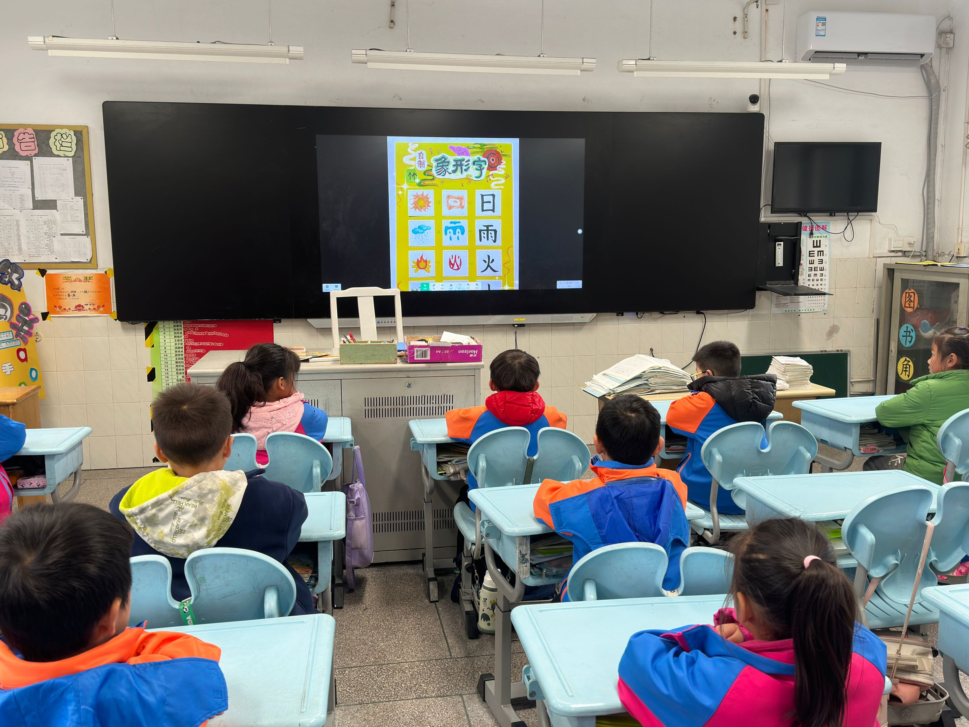
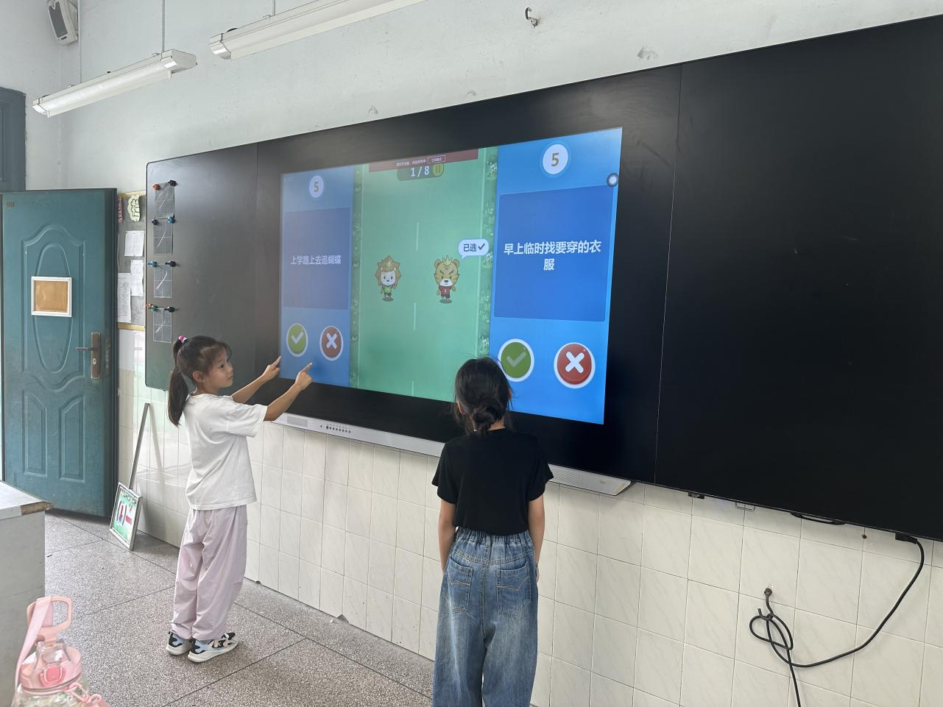
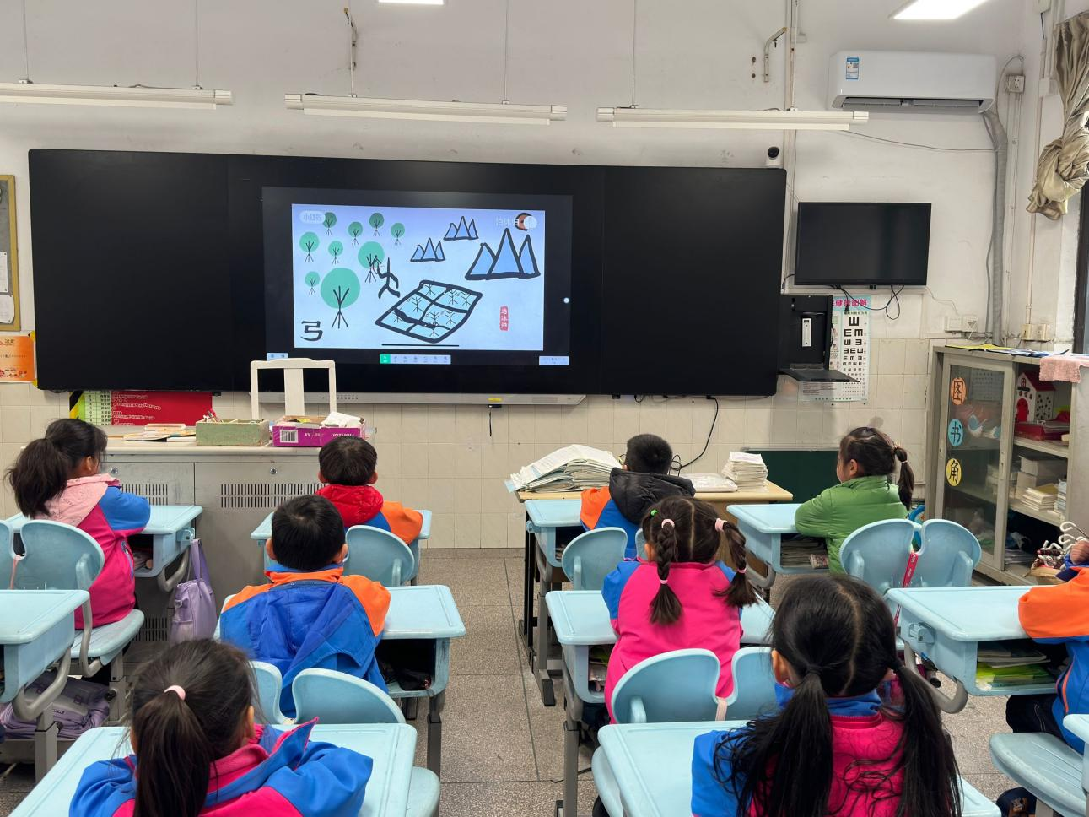
请同时将电子稿上传至“学生成长——校本课程工作”栏目
优秀社团成员名单：合计 12 人

序号 | 班级 | 姓名 | 简 评
 | 一4 | 陈馨瑶 | 该生喜欢上汉字课 ，善于表现。
 | 一4 | 刘天依 | 该生喜欢上汉字课 ，理解性强。
 | 一4 | 佘子君 | 该生喜欢上汉字课 ，记忆力超常。
 | 一4 | 张依朵 | 该生喜欢上汉字课 ，善于表现。
 | 一4 | 戴如钰 | 该生喜欢上汉字课 ，理解性强。
 | 一4 | 周忻灿 | 该生喜欢上汉字课 ，记忆力超常。
 | 一4 | 丁硕 | 该生喜欢上汉字课 ，善于表现。
 | 一4 | 叶明浩 | 该生喜欢上汉字课 ，理解性强。
 | 一4 | 徐立宇 | 该生喜欢上汉字课 ，记忆力超常。
 | 一4 | 朱天琪 | 该生喜欢上汉字课 ，善于表现。
 | 一4 | 颜新羽 | 该生喜欢上汉字课 ，理解性强。
优秀校本课程学员人数不超过总人数的30%，期末由指导教师在优秀成员学生护照上评定盖章。
请同时将电子稿上传至“学生成长——校本课程工作”栏目。

